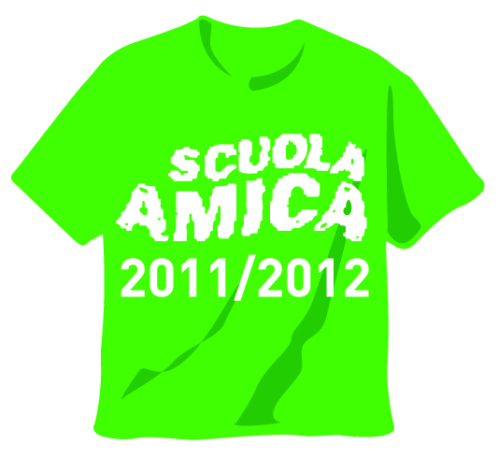

Istituto Comprensivo Statale “G. Marconi “

Scuola dell’Infanzia, Scuola Primaria, Scuola Secondaria di 1° grado
Via XXV Aprile, 59 – San Giovanni Valdarno (AR)

Tel. 055/9126140 – fax 055/9126154
aric821002@istruzione.it – aric821002@pec.istruzione.it
Progetti P.T.O.F.
a.s.2022/2023

Nome progetto

Macro-area | (indicare quale/i macro-area/e si riferisce)
◻ INCLUSIONE ED ACCOGLIENZA
◻ DIDATTICA INNOVATIVA E NUOVE TECNOLOGIE
◻ POTENZIAMENTO LINGUE STRANIERE e INTERNAZIONALIZZAZIONE
◻ MUSICA ED ARTE
◻ SPORT E SALUTE
◻ PROGETTI TRASVERSALI (CITTADINANZA ATTIVA, AMBIENTE..)

Referente:

Insegnanti coinvolti:

Classi | (indicare anche il plesso)

Tipologia di progetto | ◻ Finanziato con F.I.S. (solo docenti interni)  ◻ A costo zero  ◻ Altri finanziamenti

- Finalità del progetto (espresse sinteticamente in modalità elenco)

- Altre risorse umane (Indicare eventuali Enti, Esperti, associazioni)

…………………..
…………………..
…………………

- Luogo di Esecuzione: (Indicare il/i plessi)

❑ Infanzia Bani  Caiani   Infanzia Doccio  Primaria Bani  Primaria Doccio  Scuola Media

- Durata del progetto (Indicare il tempo medio: 1 mese, 2 mesi, 1 anno)

- Descrizione sintetica del progetto (max 1500/2000 caratteri)

- Obiettivi da perseguire:

- Valutazione e verifica delle conoscenze (Breve commento sulla validità del progetto e indicazione delle conoscenze e competenze acquisite)

- materiali: (Indicare i materiali funzionali al progetto: video, immagini, testi, griglie, questionari…)

- Materiali Prodotti (Testi, immagini, video, audio, cd rom, dvd, ipertesti, sito web, software, ecc.)

- Piano finanziario

VOCI |  |  | N. Ore | Spesa FIS  (personale interno)  Docenza: 35,00  Non docenza: 17,50 | Altri finanziamenti (scuola aperta; gruppo sportivo…) | Esperti esterni  (specificare il costo orario comprensivo di IVA)
PROGETTAZIONE INTERVENTO (non docenza)
REALIZZAZIONE
Docenza
Docenti interni Ruolo | Si | No
Docenti esterni /esperti
Materiale (elencare materiale occorrente e il costo totale orientativo delle spese per materiale)
COSTO TOTALE

N.B. Nel caso di progetti che prevedono l’esperto esterno come formatore, le ore del docente responsabile che assiste alle lezioni extra-curricolari verranno considerate ore di non docenza.

San Giovanni Valdarno, _____/_____/________
Il progettista
__________________________

